[镍钴铁三元层状双氢氧化物光催化研究引争议，美国田纳西大学及多所高校团队回应质疑](https://mp.weixin.qq.com/s?__biz=MzAwNzc1NjU0Ng==&mid=2648112756&idx=1&sn=9505b2b284f3e42466310f9ab53ddfa5)

原创科研正气-唯一号[科研正气](javascript:void(0);)2025-04-27 21:16:16四川



**质疑资讯**

近日，2018年发表在《Dalton Transactions》（道尔顿学报）上的一篇题为“Synthesis, characterization and photocatalytic activity of mixedmetal oxides derived from NiCoFe ternary layered double hydroxides”（镍钴铁三元层状双氢氧化物衍生的混合金属氧化物的合成、表征及光催化活性，doi: 10.1039/c8dt01045e）的论文引起了学术界的广泛争议。该论文主要探讨了镍钴铁三元层状双氢氧化物衍生的混合金属氧化物在光催化领域的应用与性能。

**论文信息**

第一作者：潘铎（Duo Pan）（山东科技大学化学与环境工程学院）

通讯作者：葛胜松（Shengsong Ge）（山东科技大学化学与环境工程学院）

通讯作者：许高峰（Gaofeng Xu）（西南林业大学化学工程学院）

通讯作者：林婧（Jing Lin）（广州大学化学化工学院）

通讯作者：郭展虎（Zhanhu Guo）（美国田纳西大学化学与生物分子工程系综合复合材料实验室）

第一单位：山东科技大学化学与环境工程学院

合作单位：西南林业大学化学工程学院、广州大学化学化工学院、美国田纳西大学化学与生物分子工程系综合复合材料实验室

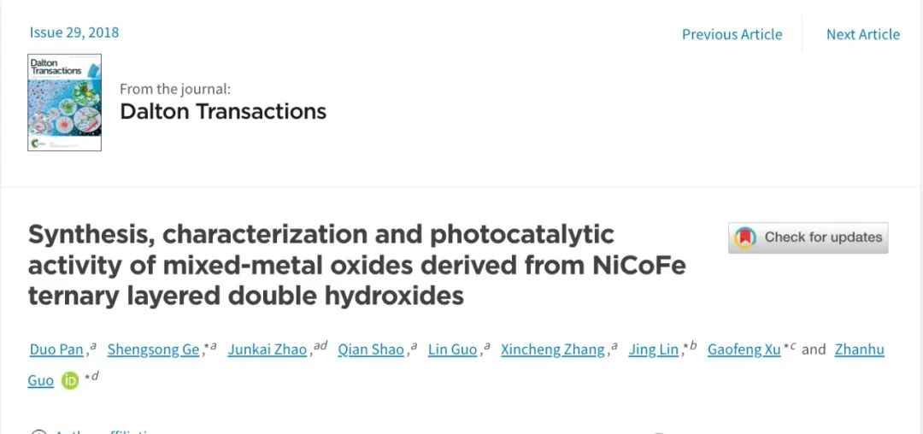

**质疑内容**

2025年4月，有评论者以匿名身份（用户名为Thallarcha lechrioleuca）在学术讨论平台上发表质疑，指出该论文的部分数据图表可能存在问题，具体包括以下几个方面：

__###\





评论者指出，论文中展示的 XRD（X射线衍射）图谱部分区域令人难以置信地相似。即便是对不同样品的测试，图谱的某些特征也高度一致，这超出了正常实验误差的范围。

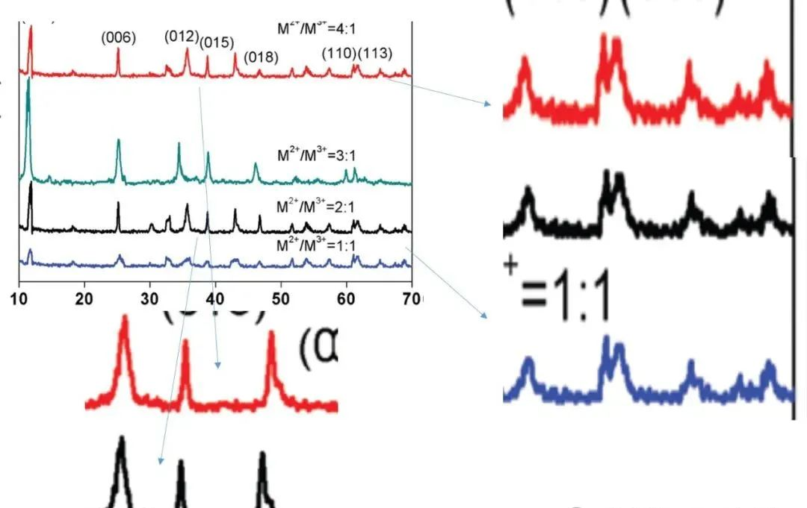

__###\





评论者进一步质疑，论文中展示了不同样品的测试结果，但其图谱却几乎完全一致，似乎并未体现不同样品间的差异性。

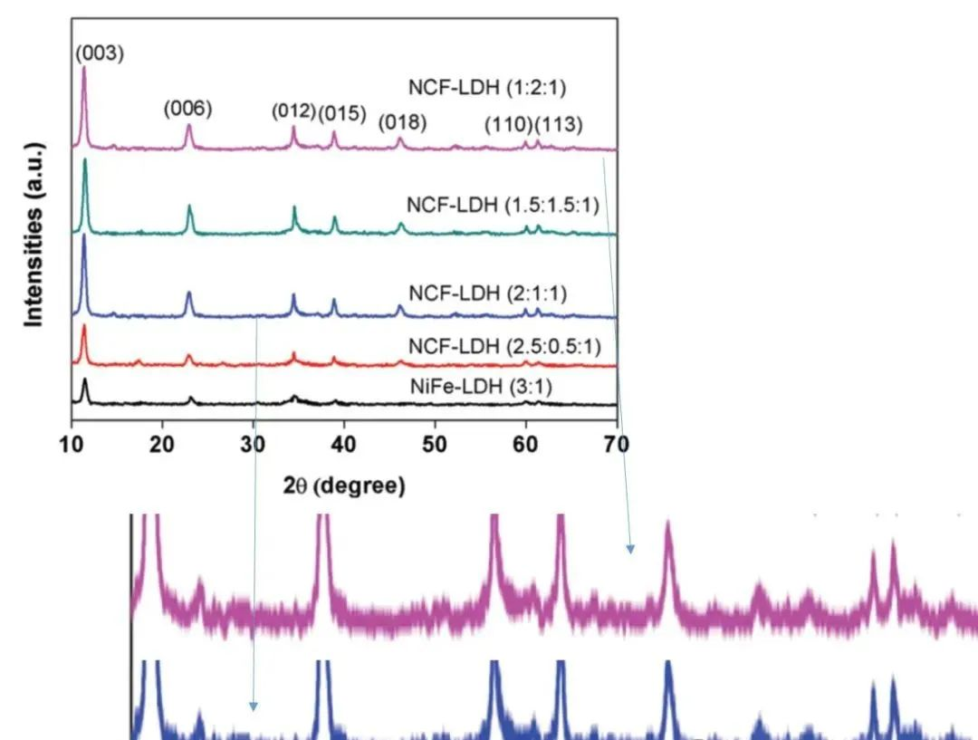

__###\





评论者特别提到，图14中显示的三次循环测试的噪声曲线几乎完全相同，这种情况在实际实验中极为少见，令人怀疑数据是否经过重复使用或篡改。

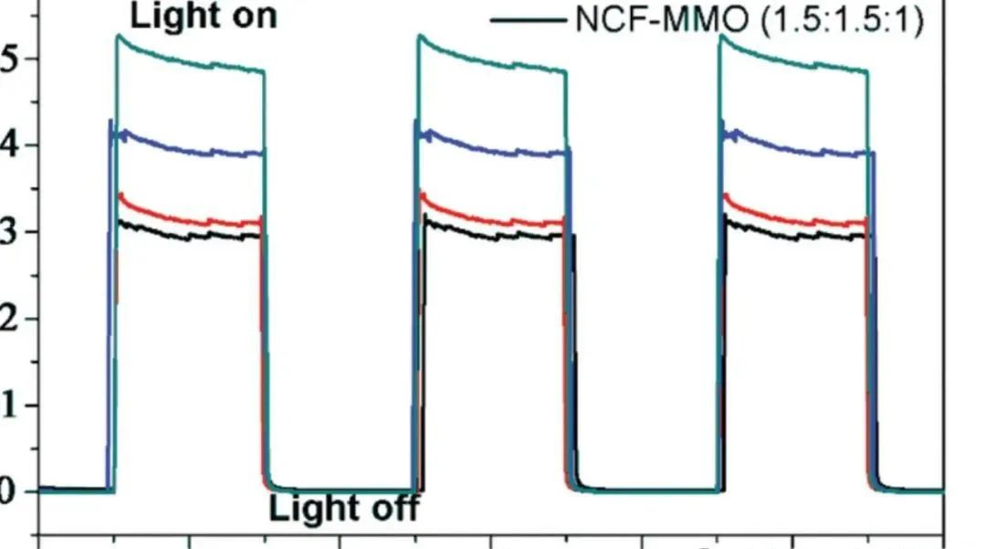

__参考链接  
 __

https://pubpeer.com/publications/9B9E22DF15468AB5076525FAF41AF4\





本公众号转载的信息来源于 PubPeer、Pubmed及相关期刊，涉及的人名、单位均为音译。对于文章内容的真实性、完整性及及时性，本公众号不作任何保证或承诺，内容仅供读者参考。  
 如任何单位或个人认为本内容可能涉嫌侵犯其合法权益，请及时向我们提交书面权利通知及详细侵权情况，我们将依法尽快移除相关涉嫌侵权的内容。  
 若您有任何建议，欢迎随时与客服联系。

**第三方客服微信**



